מטלה 3

תמיר שילוני 313328924

עופר אבין 204517924

## הקדמה

מטרות העבודה:

* היכרות עם שיטות תרשימים מתקדמות.
* למידת תכנות של משימות חזותיות קוגנטיביות.
* איסוף זמני תגובה באמצעות מטלאב.
* תרגול תכנות פונקציונאלי במטלאב.
* שימוש במבני נתונים שונים של מטלאב.

חיפוש חזותי הינה פעולה שאנו מבצעים כמעט בכל רגע, בין אם חיפוש קרטון החלב במקרר ובין אם זיהוי פושע במסדר זיהוי. מכיון שזוהי פעולה כל כך שכיחה היא גם נחקרת מאוד בתחום המדעים הקוגנטיבים. במהלך המחקר התגלו תופעות שונות ופותחו תאוריות שונות המתארות איך נעשה חיפוש חזותי.אחד האפקטים שהתגלה הוא אפקט הPop out אשר קורה כאשר ישנו אובייקט השונה משאר האובייקטים שמסביבו בתכונה אחת בלבד כמו צורה או צבע. האובייקט "יקפוץ" לנו לעניים בצורה מיידית, כלומר נשים אליו לב מהר מאוד ללא תלות בכמות האובייקטים הסובבים אותו. דוגמה לאפקט זה קוראת במהלך משחק כדורגל, שחקן יכול לזהות במהירות את חבריו לקבוצה בתוך כל שחקני הקבוצה היריבה המקיפים אותו. עוד התגלה כי כאשר אנו מחפשים אובייקט אשר על מנת למצוא אותו אנו צריכים לשים לב ליותר מתכונה אחת שלו, לדוגמה גם צורה וגם צבע, זמן החיפוש שלו יקח יותר זמן והוא נמצא במתאם חזק עם כמות הפריטים הסובבים אותו. דוגמה לכך היא חיפוש עט כחול בקלמר מלא בכלי כתיבה, אנו צריכים למצוא אובייקט בצורת עט בצבע כחול, ככול שיהיו יותר פריטים בקלמר הזמן שידרש למציאת העט יקח יותר זמן.

הסיבה לכך שחיפוש אחר תכונה אחת קצר יותר היא, על פי התאוריה, שקיימים במוחינו מאין פילטרים לתכונות בסיסיות שונות בהן צבע, צורה וכיוצא בזה. פילטרים אלו עובדים בצורה מהירה ואין צורך במיקוד הקשב באובייקט על מנת לקלוט את התכונות בנפרד. כאשר יש צורך בשילוב של תכונות, האינטגרציה בין העיבודים של הפילטרים השונים לוקחת זמן ויש להתמקד באובייקט על מנת להבחין בשילוב התכונות.

בעבודה זו אנו נשחזר ניסוי בסיסי מאוד בחקר החיפוש החזותי אשר בא לבדוק את ההבדלים בזמני התגובה כאשר מחפשים אובייקט הנבדל בתכונה אחת מהמסיחים הסובבים אותו - Feature לעומת חיפוש אובייקט הנבדל בשתי תכונות מהמסיחים - Conjunction. מלבד סוגי החיפוש בניסוי יבדקו גם שני תרחישים, תרחיש בו קיים אובייקט אשר מהווה מטרת חיפוש ותרחיש בו לא קיימת מטרת חיפוש. נצפה לראות כי תוצאות הניסוי ישקפו את ממצאי המחקר עד היום והם, זמני החיפוש בחיפוש מסוג Feature יהיו קצרים מאוד ולא תלויים בכמות המסיחים ואילו זמני החיפוש בחיפוש ממסוג Conjunction יהיו ארוכים יותר ויגדלו ככול שכמות המסיחים תגדל. נצפה לראות תוצאות אילו גם כאשר ישנו אובייקט מטרה וגם כאשר אובייקט המטרה נעדר.

בנוסף כאשר לא תוצג מטרה נצפה כי יקח זמן לנבדקים לקבל החלטה שהיא אכן אינה קיימת. זאת מכיון שעליהם לעבור על כל הגירויים כדי להחליט זאת. לעומת זאת במקרה בו מטרה קיימת אין צורך לעבור על כל הגירויים תמיד, ברגע שרואים את המטרה ניתן להגיב כי המטרה קיימת.

על מנת לבדוק זאת נציג לנבדק שורה של תרשימים כאשר התרשימים השונים יהוו הדמיות של סוגי החיפוש השונים. בחיפוש מסוגFeature יופיעו המסיחים ומטרת החיפוש בצבע זהה אך המטרה תיבדל מהמסיחים בצורה. ואילו בחיפוש מסוג Conjunction יופיעו שתי צורות של מסיחים כאשר כל צורה בצבע שונה וצורת המטרה תיבדל מכל המסיחים בצבע ובצורה. בחלק מהתרשמים לא תופיע המטרה ובחלק מהם היא תופיע ועל הנבדק להחליט האם אובייקט המטרה מופיע בתרשים ולהגיב בהתאם. את זמן החיפוש נמדוד האמצעות זמן התגובה של הנבדק. בהתאם להשערה, נצפה שכמות גדולה של מסיחים תגרום לזמן תגובה ארוך יותר בהדמיות מסוג Conjunction ואילו על זמן התגובה בהדמיות מסוג Features כמות המסיחים לא תשפיע והוא ישאר נמוך.

שיטות:

כלים:

על מנת לבדוק את זמני התגובה בהתאם לתנאי החיפוש – Feature או Conjunction, התרחיש – האם יש אובייקט מטרה או שלא ובהתאם לכמות האובייקטים המוצגים – גודל הסט (מטרה + מסיחים) 4,8,12,16. הניסוי מורכב מ 8 חלקים – בלוקים, וכל בלוק הוא בעל הפרמטרים הבאים: סוג החיפוש וכמות האובייקטים ובכל בלוק חצי מהתרשימים מכילים מטרה וחצי לא. בזמן ריצת כל בלוק יופיעו על המסך צורות 'X' ו 'O' בצבעים כחול ואדום. הצבעים וכמות הצורות תואמת את הפרמטרים של הבלוק – סוג החיפוש וגודל הסט.

בחיפוש מסוג Feature כאשר יש מטרה, תוצג אחת הצורות כמטרה פעם אחת בלבד ואילו כל שאר המסיחים יהיו מן הצורה השנייה כאשר גם המטרה וגם המסיחים יופיעו באותו צבע. כאשר אין מטרה יופיעו אך ורק מסיחים כולם מאותה צורה.

בחיפוש מסוג Conjunction בתרחיש בו יש מטרה חצי מהגירויים על המסך יהיו מהצורה 'X' באחד הצבעים וחצי 'O' בצבע השני מלבד צורת המטרה אשר תופיע בצבע של הצורה שאינה מטרה. (ראו תרשים). כאשר אין מטרה יופיעו בדיוק חצי מהגירויים כ 'X' בצבע אחד ובדיוק חצי כ 'O' בצבע השני.

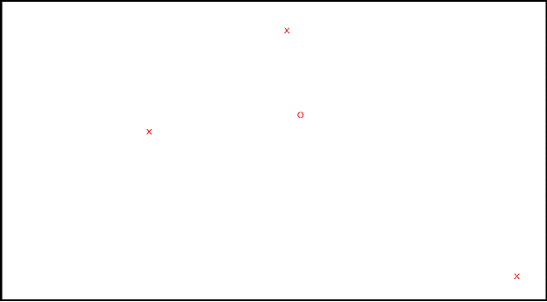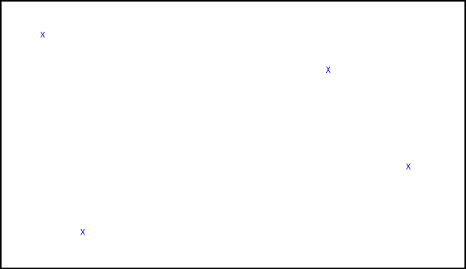Feature – no target – set size = 4 feature – target shape: O - set size = 4

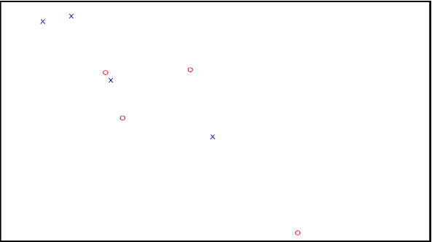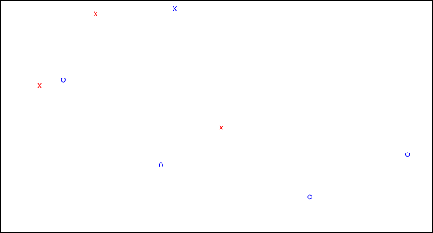set size = 8 - Conjunction – no target - set size = 8 shape: X Conjunction – target

על הנבדק להחליט האם הוא רואה את המטרה או לא ולהגיב בהתאם. זמני התגובה נמדדים מהרגע שמופיע הגרף ועד הרגע שבו לחץ על המקש המתאים.

כל נתוני הניסוי נשמרים במבנה (structure) Expirament, מבנה זה מכיל 8 מבנים נוספים אשר מייצגים כל בלוק בניסוי. בכל אחד מ8 המבנים הללו נשמרים כל הפרמטרים של אותו בלוק וכל תוצאות הבלוק – זמן התגובה, נכונות התגובה עבור כל תרשים שהוצג והאם הוצגה מטרה או לא. בנוסף ישנו שדה בכל בלוק השומר את הממוצע וסטיית התקן של זמני התגובה לפי תרחיש המטרה. המבנה Expirament מכיל עוד מבנה נוסף – All_results אשר בו נשמרים כל הנתונים הרלוונטים עבור כל הבלוקים ביחד כמו המתאם וה p-valueשבהם נשתמש בניתוח הנתונים.

## 

this function creates the structure where all data is saved  
%in this structure there is a structure for every block including  
%parameters, data and results. there is another structure holds  
%all results from all blocks  
function S = build_struct(size,cond,scenario,set_sizes,trial_num)  
 mean_sd = ["mean","SD"];  
 num_of_sizes = length(set_sizes);  
 trailZzer = zeros(trial_num,1);  
 bool = true(trial_num,1);  
  
 generic_res_table1 = build_double_table(mean_sd,scenario);  
 generic_res_table2 = build_cell_table(cond,scenario,num_of_sizes);  
 generic_res_table3 = build_double_table(cond,scenario);  
 passed_trails_table = build_double_table(cond,"size_"+string(set_sizes));  
  
 GenericBlock = struct('condition',"",'set_size',0,'has_target',bool,...  
 'acc',bool,'rt',trailZzer,'passed',bool,'block_results',generic_res_table1);  
  
 %creating structure for eache block  
 cur_cond = 0;  
 for i = 1:size  
 if mod(i - 1,num_of_sizes) == 0 %every num_of_size blocks switch cond  
 cur_cond = cur_cond + 1;  
 end  
 cur_block = char("B" + i);  
 S.(cur_block) = GenericBlock;  
 S.(cur_block).condition = cond(cur_cond);  
 S.(cur_block).set_size = set_sizes(mod(i-1,num_of_sizes)+1);  
 end  
  
 %creating all results structure  
 S.All_results = struct('passed_trails',passed_trails_table,...  
 'mean',generic_res_table2,'sd',generic_res_table2,...  
 'p_val',generic_res_table3,'rho',generic_res_table3,'fit',generic_res_table2);  
end

מהלך הניסוי:

ראשית מוצגות ההוראות לנבדק, על הנבדק להחליט בכל צעד של הניסוי האם הוא רואה את המטרה או לא. במידה והוא רואה את המטרה עליו ללחוץ על המקש 'a' ובמידה ואינו רואה עליו ללחוץ על המקש 'l'. בנוסף הוא מתבקש לנסות לעשות זאת בצורה המהירה ביותר אך מבלי לפגוע בדיוק התשובה.

התרשימים יופיעו בזה אחר זה על פי הבלוק שמופעל באותו הרגע. סדר הבלוקים נקבע בצורה אקראית וכך גם גירוי המטרה והוא קבוע לאורך כל הבלוק. סדר התרחישים נקבע בצורה אקראית כאשר בדיוק חצי מהתרשימים יציגו מטרה וחצי מהם לא, כמו כן צבע הגירויים ומיקומם על המסך נקבעים בצורה אקראית ומוגרלים מחדש בין תרשים לתרשים. בתחילת כל בלוק מצויין בפני הנבדק המטרה אשר עליו לחפש 'X' או 'O' לאורך כל הבלוק.

block_order = randperm(num_of_blocks); %determining bolck order randomizingly  
  
for i = block_order %running through blocks by block_order  
 cur_block_name = (char("B"+i));  
 Expirament.(cur_block_name) = run_block(Expirament.(cur_block_name),...  
 stimuli_shape,color_vec,num_of_trails,fontsize);  
end  
% save('raw data' , 'Expirament');

בחירת סדר אקראי של הבלוקים והרצתם על ידי הפונקציה run_block

%this function run all trails of the specified block,  
%it determines the target shape and the figure parameters(locations,colors),  
%builds the figures and collects the data  
function Block = run_block(Block,shapes_vec,color_vec,num_of_trails,fontsize)  
 [target_shape,none_target_shape] = rand_two_elements(shapes_vec); %choose target randomly  
 scenario_vec = rand_elements_eq(num_of_trails,2); %randomize scenario order  
 Block.has_target = scenario_vec';  
  
 for i = 1:num_of_trails %run all block trails  
 [x_vec,y_vec,target_color,none_target_color] =...  
 fig_parameters(Block,color_vec); %determining locations and target color  
  
 build_fig(Block,scenario_vec(i),target_shape,none_target_shape,...  
 target_color,none_target_color,i, x_vec,y_vec,fontsize); %show trail figure  
  
 [acc,rt] = trail_data(scenario_vec(i)); %collecting data from subject  
 Block.acc(i) = acc;  
 Block.rt(i) = rt;  
 end  
end

קביעת הפרמטרים האקראיים של הבלוק והצגת התרשימים.

ניתוח נתונים:

לאחר שלב איסוף הנתונים ולפני שלב ניתוח הנתונים עצמו נבצע שלב סינון הנתונים: כל תגובה שאינה נכונה או שחורגת מגבולות זמני התגובה שנבחרו לפני הניסוי (בין 0.1 ל- 4 שניות) יגדרו כלא תקינים ואינן ישומשו בניתוח הנתונים. ערכים שאינם תקינים יסומנו בערך false כדי שנדע לא להתייחס אליה בשלב ניתוח הנתונים. נדרוש מספר מינימאלי של תגובות תקינות עבור כל בלוק (20) ובנוסף מספר מינמאלי של תגובות תקינות עבור כל הניסוי (160). אם נמצא כי אחד התנאים לא מתקיים נפסיק את הניסוי לא נמשיך לשלב האנליזה ולנבדק תוצג הודעת שגיאה. כמות התשובות התקינות עבור כל תנאי וכל גודל סט מוכנסת לטבלה Expirament.All_results.passed_trails.

%checking for wrong/bad results, in case not enough good data will not  
%move on to analysis  
count_valid = 0;  
for i = 1:num_of_blocks  
 cur_block_name = (char("B"+i));  
 char_size = char("size_"+ Expirament.(cur_block_name).set_size);  
 char_cond = char(Expirament.(cur_block_name).condition);  
  
 [Expirament.(cur_block_name),has_passed,num_of_valid_ans] = ...  
 is_valid_block(Expirament.(cur_block_name),min_correct_ans_per_block,max_rt_in_sec,min_rt_in_sec);  
 count_valid = count_valid + num_of_valid_ans;  
 Expirament.All_results.passed_trails.(char_size)(char_cond) = num_of_valid_ans;  
  
 if has_passed == 0 %check if block is valied  
 error('not enough correct answer per block');  
 end  
end  
 if count_valid < min_correct_ans %check if expiriance is valied  
 error('not enough correct answer for expirament');  
 end

בשלב האנליזה נבדקים רק הנתונים שאינם מסומנים ב false לאחר שלב הסינון. בתחילה מחושבים הממוצע של זמן התגובה בשניות וסטיית התקן עבור כל בלוק בנפרד. הממוצעים וסטיות התקן מסווגים על פי תנאי הניסוי, גודל הסט והתרחיש. נחשב את המתאם בין גודל הסט לכמות הגירויים וכמו כן נחשב גם את ה p – value (לפי כל תנאי ניסוי וכל תרחיש). בשלב הבא מותאמת לנתונים (ציר x -גודל הקבוצה , ציר y -ממוצע זמני התגובה) פונקציית שתייצג בצורה הטובה ביותר את ממוצע זמני התגובה כתלות בגודל הקבוצה וזאת עבור כל תנאי וכל תרחיש. ההנחה היא כי זמן התגובה תלוי לינארית בגודל הקבוצה (על פי מה שהתבקש בשיעור) ולכן נעשה שימוש בפולינום ממעלה ראשונה על ידי הפונקציה polyfit. הפלט שנוצר הוא השיפוע של הפולינום שהותאם. את השיפוע נכניס לפונקציה polyval על מנת לחשב את הערכים של הפונקציה הנלמדת כתלות בגודל הקבוצה.

%calculating mean & SD  
for i = 1:num_of_blocks  
 cur_block_name = (char("B"+i));  
 Cur_block = Expirament.(cur_block_name);

% get valid trails by scenario  
 inter1 = get_sub_vec_intersect(Cur_block.passed, 1,Cur_block.(scenario(1)), 1);  
 inter2 = get_sub_vec_intersect(Cur_block.passed, 1,Cur_block.(scenario(1)), 0);  
  
 Expirament = calc_mean_sd_per_cond(Expirament,i,inter1,scenario(1),num_of_sizes);  
 Expirament = calc_mean_sd_per_cond(Expirament,i,inter2,scenario(2),num_of_sizes);  
  
end  
  
% calculating correlation and p-value  
[r1,p1] = calculat_pval_cor(set_sizes,Expirament.All_results.mean.(scenario(1)){cond(1)});  
[r2,p2] = calculat_pval_cor(set_sizes,Expirament.All_results.mean.(scenario(2)){cond(1)});  
[r3,p3] = calculat_pval_cor(set_sizes,Expirament.All_results.mean.(scenario(1)){cond(2)});  
[r4,p4] = calculat_pval_cor(set_sizes,Expirament.All_results.mean.(scenario(2)){cond(2)});  
  
Expirament.All_results.rho(cond(1),scenario(1)) = {r1};  
Expirament.All_results.rho(cond(1),scenario(2)) = {r2};  
Expirament.All_results.rho(cond(2),scenario(1)) = {r3};  
Expirament.All_results.rho(cond(2),scenario(2)) = {r4};  
  
Expirament.All_results.p_val(cond(1),scenario(1)) = {p1};  
Expirament.All_results.p_val(cond(1),scenario(2)) = {p2};  
Expirament.All_results.p_val(cond(2),scenario(1)) = {p3};  
Expirament.All_results.p_val(cond(2),scenario(2)) = {p4};  
  
% fitting function for each condition and target  
Expirament.All_results.fit.(scenario(1)){cond(1)} = ...  
 linear_fit(set_sizes,Expirament.All_results.mean.(scenario(1)){cond(1)});  
Expirament.All_results.fit.(scenario(2)){cond(1)} = ...  
 linear_fit(set_sizes,Expirament.All_results.mean.(scenario(2)){cond(1)});  
Expirament.All_results.fit.(scenario(1)){cond(2)} = ...  
 linear_fit(set_sizes,Expirament.All_results.mean.(scenario(1)){cond(2)});  
Expirament.All_results.fit.(scenario(2)){cond(2)} = ...  
 linear_fit(set_sizes,Expirament.All_results.mean.(scenario(2)){cond(2)});

דיון ומסקנות:

צפינו כי ממוצע זמני התגובה בחיפוש מסוג Feature יהיו קצרים יותר מחיפוש מסוג Conjunction. בפרט צפינו כי לגודל הקבוצה (מסיחים+מטרה) תהיה השפעה קטנה מאוד על זמני התגובה עבור חיפוש מסוג Feature ואילו עבור חיפוש מסוג Conjunction אכן נראה אפקט מובהק של תלות בגודל הקבוצה ועליה תלולה יותר בזמן התגובה ככול שגודל הסט גדל. בנוסף כאשר לא מוצגת מטרה הצפייה היתה שזמני התגובה יהיו גבוהים יותר מאשר זמני התגובה כאשר המטרה מוצגת.

ניתן ליראות בגרף שהתוצאות אכן תואמות את ההשערה ומחזקות ממצאים קודמים במחקר. זמני התגובה עבור חיפוש מסוג Conjunction היו ארוכים יותר מאשר חיפוש מסוג Feature כתלות בגודל הסט. בנוסף ניתן להבחין כי המתאם בין גודל הסט לבין ממוצע זמני התגובה בחיפוש מסוג Conjunction הינו חזק (R=0.98179 עם מטרה, R=0.9919 ללא מטרה) ומובהק P=0.01820) עם מטרה, P=0.00802 ללא מטרה). זאת לעומת שיפוע מינורי של זמני התגובה כתלות בגודל הסט בחיפוש מסוג Feature.

כפי שנאמר קודם לכן, תוצאה זו מאששת את הדעה הרווחת בקהילה המדעית ואת התאוריה לפיה תכונות בסיסיות שונות מחולצות באמצעות פילטרים. כאשר צבע הגירויים אחיד צורת ה 'X' קופצת לעיני הנבדק בצורה מידית מבין כל צורות ה 'O' הסובבות אותה ואין צורך לעשות חיפוש סידרתי של הגירויים. אך כאשר המטרה נבדלת גם בצבע וגם בצורה על הנבדק לבצע חיפוש שיטתי ולעבור על כל המסיחים על מנת למצוא את המטרה או להחליט שהיא איננה.

כמו כן ניתן לראות כי כאשר הייתה מטרה זמני החיפוש קצרים יותר מאשר כשאין מטרת חיפוש. זה קורה מכיוון שכאשר הנבדק רואה את המטרה אין לו צורך להמשיך ולסרוק את המסך, הוא יכול להיות בטוח שהמטרה קיימת. זאת בניגוד לתרחיש בו אין מטרה, אז הנבדק צריך לעבור על כל הגירויים על מנת להיות בטוח בהחלטתו. אפשר לראות כי התרחיש בו אין מטרה משפיע אפילו על חיפוש מסוג Feature. כאשר אין מטרה בחיפוש מסוג זה עדין יש צורך לסרוק את הגירויים כולם על מנת להיות בטוח שהמטרה איננה וזה מתבטא בעלייה בזמן התגובה כתלות בגודל הסט. אומנם עלייה זאת מתונה ביחס לחיפוש מסוג Conjunction אך היא קיימת.

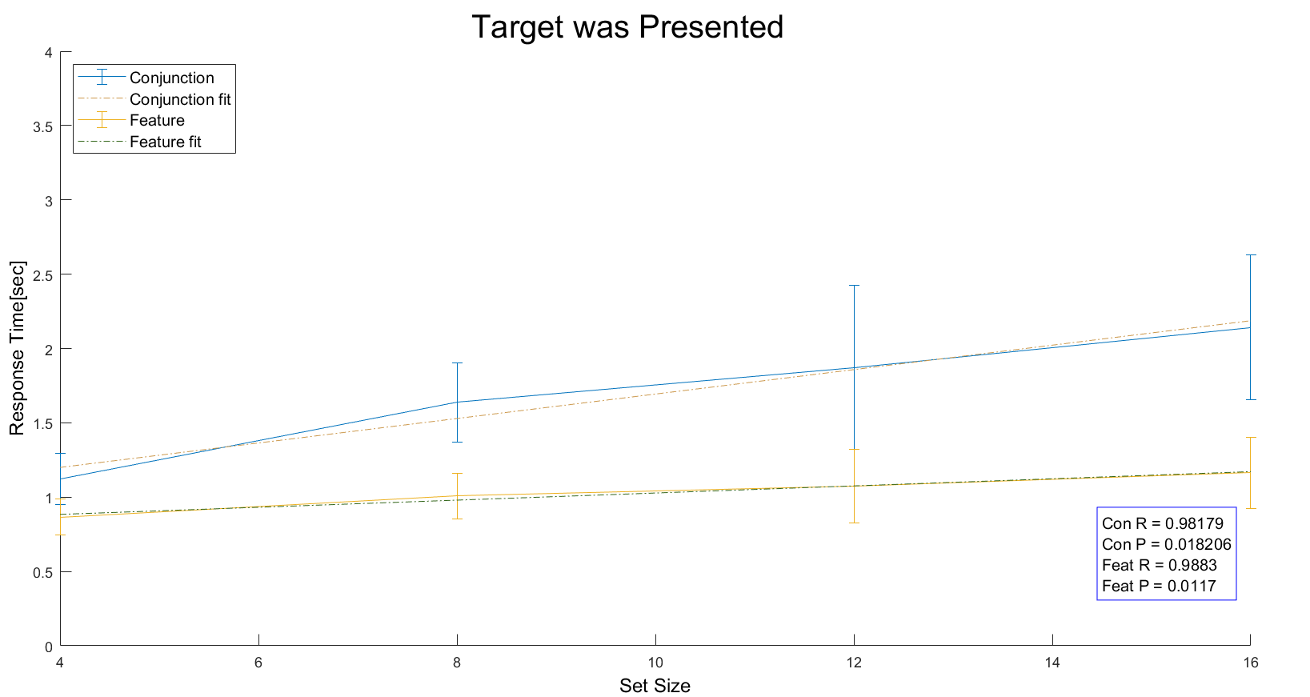

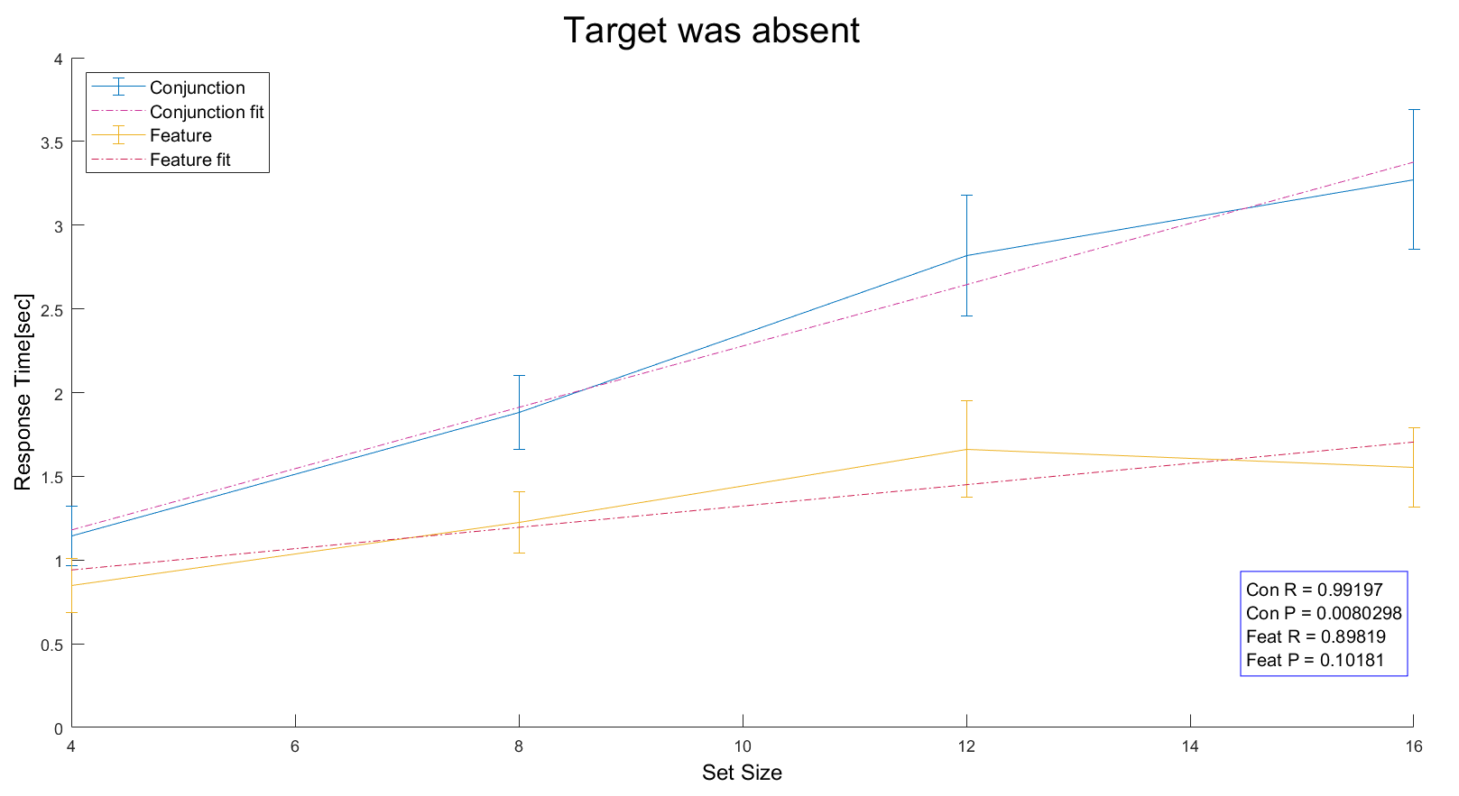

הנתונים המוצגים נלקחו מהרצת הניסוי כאשר אנו משמשים כנבדק (ולא ריצה אוטומטית)

